Урок 25

ЗАГРЯЗНЕНИЕ АТМОСФЕРЫ

Предмет: ОБЖ.
Класс: 8.
Дата проведения: «____» _____________ 20___ г.
Составитель: учитель ОБЖ Хаматгалеев Э. Р.

Цель: рассмотреть роль атмосферы в жизнедеятельности человека; познакомиться с основными источниками и последствиями загрязнения атмосферы.

Ход уроков

- Организация класса.

Приветствие. Проверка списочного состава класса.

- Сообщение темы и цели урока.

- Актуализация знаний.

- Дайте определение понятия «биосфера».
- Назовите вещества, способствующие ингредиентному загрязнению атмосферы, предложите меры по снижению этого вида загрязнения.

- Проверка домашнего задания.

Заслушивание ответов нескольких учеников на домашнее задание (по выбору учителя).

- Работа над новым материалом.

Учитель. Атмосфера – это газообразная оболочка Земли, состоящая из смеси многих газов и пыли. Масса её очень невелика. Однако роль атмосферы во всех природных процессах огромна. Наличие вокруг земного шара атмосферы определяет общий тепловой режим поверхности нашей планеты, защищает её от космического излучения и ультрафиолетового излучения Солнца. Циркуляция атмосферы влияет на местные климатические условия, а через них – на процессы рельефообразования.
Озоновый слой – это воздушный слой в верхних слоях атмосферы (стратосфере). Молекула озона состоит из трёх атомов кислорода (О₃). Озоновый слой начинается на высоте около 8 км над полюсами (или 17 км над экватором) и простирается вверх до высоты, приблизительно равной плотности, которую имеет воздух у поверхности Земли.
Озоновый слой является защитным экраном от ультрафиолетового излучения, его разрушение приведёт к более высокому уровню солнечной радиации на поверхности Земли. Учёные связывают с этим увеличение случаев рака кожи. Другим следствием повышенного уровня ультрафиолетового излучения станет разогрев поверхности Земли, таяние ледников и, вследствие этого, изменение температурного режима, режима ветров и дождей и повышение уровня Мирового океана.
Обнаружены так называемые озоновые дыры над Северным и Южным полюсами и в средних широтах обоих полушарий.
Хлорфторуглероды (фреоны), которые широко использовались в промышленности и в быту в качестве хладореагентов, растворителей, пенообразователей, аэрозолей, несут ответственность за разрушение озонового слоя Земли.
Учитывая нависшую над планетой опасность, было подписано международное соглашение по сокращению производства фреонов.
Современный состав атмосферы – результат длительного исторического развития земного шара. Воздух состоит по объёму из азота – 78,09%, кислорода – 20,95%, аргона – 0,93%, углекислого газа – 0,03%, неона – 0,0018% и паров воды.
В 1999 г. в нашей стране принят Федеральный закон «Об охране атмосферного воздуха», в преамбуле которого сказано, что «атмосферный воздух является жизненно важным компонентом окружающей природной среды, неотъемлемой частью среды обитания человека, растений, животных…», а нормы и положения Закона направлены на реализацию конституционных прав каждого человека на благоприятную окружающую среду.

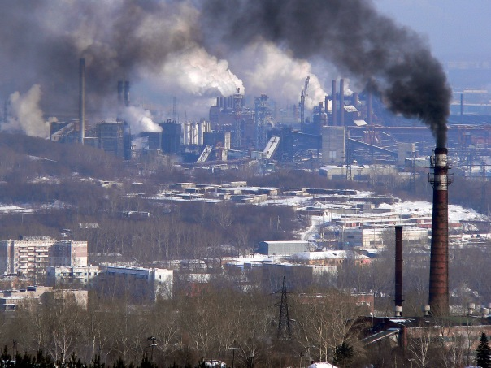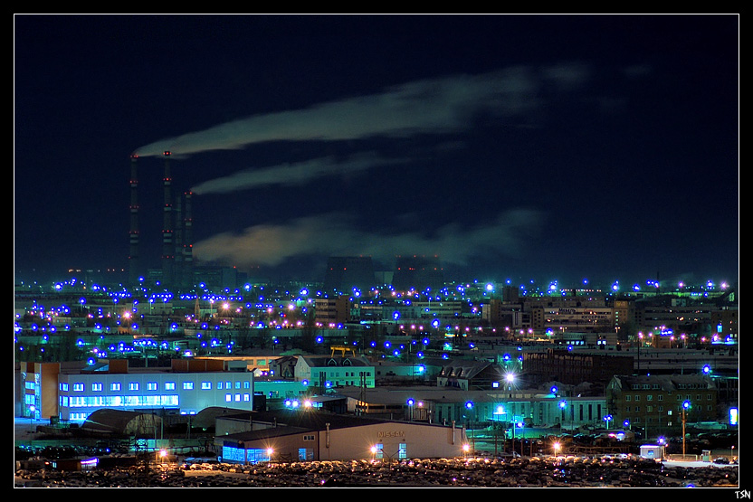

Современный городской ландшафт

В настоящее время большое влияние на состав атмосферы оказывает хозяйственная деятельность человека.
В воздухе населённых пунктов с развитой промышленностью появилось значительное количество примесей. К основным источникам загрязнения атмосферы относятся предприятия топливно-энергетического комплекса, промышленные предприятия, автотранспорт. Именно они вызывают загрязнение природной среды тяжёлыми металлами, асбестом, оксидами углерода, серы, азота, бензопиреном… Свинец, кадмий, ртуть, медь, никель, цинк, хром, ванадий – практически постоянные компоненты воздуха промышленных центров.

Источники загрязнения атмосферы
Естественные
Антропогенные
Пыльные бури
Вулканы
Пожары
Выветривание
Разложение организмов
Промышленные предприятия
Транспорт
Теплоэнергетика
Отопление жилищ
Сельское хозяйство

Свыше 250 тыс. т свинца во всём мире ежегодно выбрасывается в воздух с выхлопными газами автомобилей, на долю которых приходится до 98% свинца, попадающего в атмосферу.
Атмосферное загрязнение снижает сопротивляемость организма инфекциям, в результате повышается заболеваемость, происходят неблагоприятные физиологические изменения организма. По сравнению с другими источниками химического загрязнения (пища, питьевая вода) «отравленный» атмосферный воздух представляет особую опасность, ведь на его пути нет химического заслона. В загрязнении воздуха крупных городов и агломераций вклад автотранспорта достигает 90%.
В основе процессов, приводящих автомобиль в движение, лежит горение топлива, невозможное без кислорода воздуха. В среднем современный автомобиль для сгорания 1 кг бензина (примерно на 10 километров пробега машины) использует около 15 кг воздуха, или около 2500 л кислорода – это больше объёма, вдыхаемого человеком в течение суток. Если учесть, что средний годовой пробег автомобиля составляет 10000 км, то им из атмосферы поглощается ежегодно 2,5 млн л, или около 4 т кислорода. Умножим теперь эти цифры на число автомобилей в стране!

- Работа над изученным материалом.

Вопросы и задания:
- Какова роль атмосферы?
- Назовите основные источники загрязнения атмосферы.
- Что такое озоновые дыры и чем они опасны?

- Итог урока.

Учитель. Сделайте вывод по теме урока.
Обучающиеся. В настоящее время большое влияние на состав атмосферы оказывает хозяйственная деятельность человека. К основным источникам загрязнения атмосферы относятся предприятия топливно-энергетического комплекса, промышленные предприятия, автотранспорт. Атмосферное загрязнение снижает сопротивляемость организма инфекциям, в результате повышается заболеваемость, происходят неблагоприятные физиологические изменения организма.

- Окончание урока.

- Домашнее задание. Оцените состояние атмосферы в городе, посёлке, где вы живёте. Каковы «местные» источники её загрязнения? (Письменно)
- Выставление и комментирование оценок.

